
1 weekly activity 每週活動 6 go to church 上教堂
The words marked with * have different meanings in other contexts. You can look up those meanings in a dictionary.
2 have piano lessons 上鋼琴課 7 study with my tutor 補習
3 have drawing lessons 8 visit my grandma /
上畫畫課 grandpa / grandparents
4 go to Brownies 探望(外)祖母/(外)祖父/
參加小女童軍集會 (外)祖父母
5 go to Cub Scouts
參加幼童軍集會
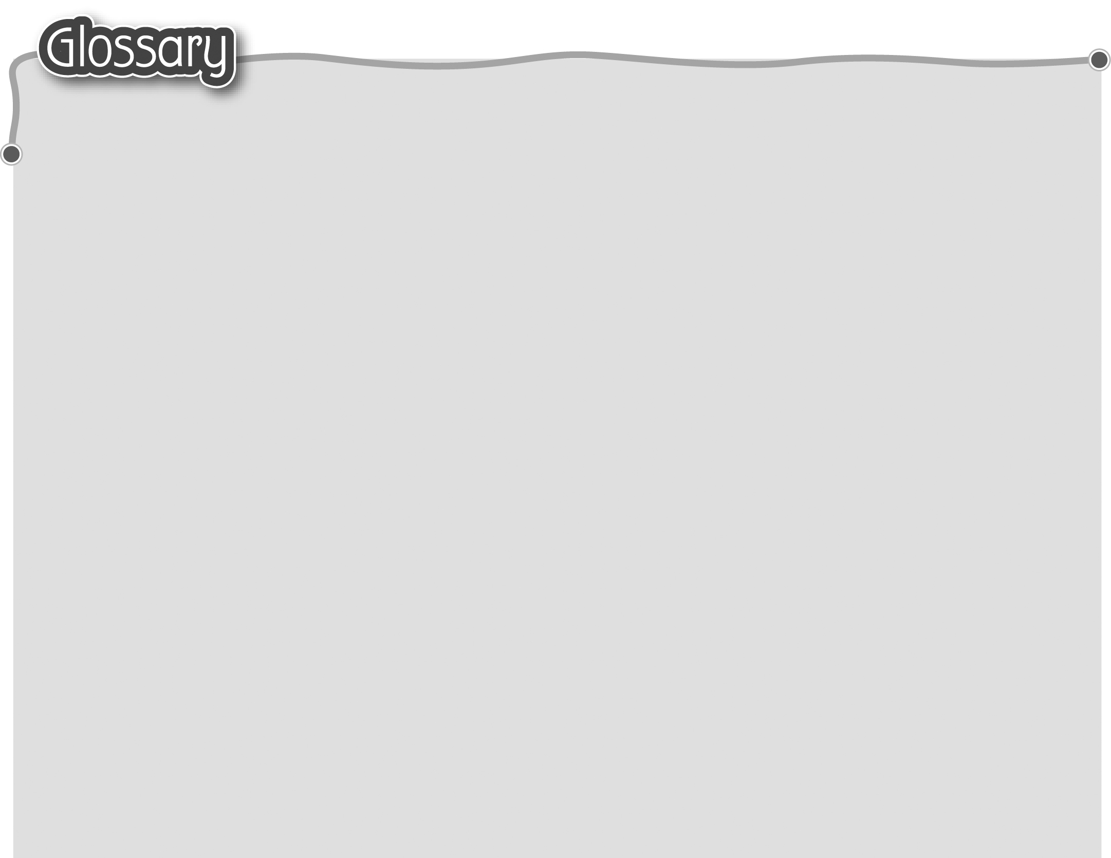
1 secret* (p.20) 秘密（形容詞） 15 fix a date (p.21) 決定日子
2 clubhouse (p.20) 會所 16 when* (p.21) 甚麼時候
3 find* (p.20) 找到/找尋 17 wait* (p.21) 等一下
4 leaflet (p.20) 傳單 18 today (p.21) 今日
5 amazing (p.20) 神奇 19 so* (p.21) 所以/因此
6 perfect for (p.20) 最適合 20 (be) pleased (p.21) 高興
7 superhero (p.20) 超級英雄 21 Monday (p.23) 星期一
8 fast* (p.20) 快速（形容詞） 22 Tuesday (p.23) 星期二
9 fly* (p.20) 飛行（動詞） 23 Wednesday (p.23) 星期三
10 lost* (p.20) 迷路（形容詞） 24 Thursday (p.23) 星期四
11 office (p.20) 辦公室 25 Friday (p.23) 星期五
12 tomorrow (p.20) 明日 26 Saturday (p.23) 星期六
13 free* (p.20) 有空（形容詞） 27 Sunday (p.23) 星期日
14 hard* (p.21) 困難（形容詞） 28 notice* (p.27) 通告（名詞）

